光 谱 测 金 机 简 介
深圳市西凡科技有限公司专业生产各款式测金机,厂价直销,该产品在全国同类产品中性价比最高,是最适合中国市场的测金机。我公司继推出EXF6306测金机、EXF6900测金机和EXF7200增强型测金机之后，又出创新力作EXF7800和EXF9500型，该产品除继续前几款仪器的精确、快速、无损的特点之外，更在仪器精确度、稳定性及外观上有进一步改良。

该系列产品是X荧光光谱仪器，特点如下：
1. 绿色环保
产品光源为X光管(非放射源)，对人和环境均无损害。
2. 性价比最好
在全国同类产品产品中性价比最好，产品采用先进技术成果，提高了性能，节省了成本。
郑重承诺：我公司测金机价格绝对低于市场上任何一款同类型产品价格。
3. 测量元素全面
能够测量:黄金Au（包括K金），铂金Pt，白银Ag，钯金Pd，铜Cu，锌Zn，镍Ni，铑Rh等十种金属元素的含量。
4. 测量精确度高
EXF7200和EXF6900型精确度可以达到0.1%, EXF6800型和EXF6306型精确度为0.15%
5. 售后服务及时周到
产品实行国家仪器仪表"三包",一年保修,三个月包换,终生维护.
6. 应用范围广泛
适用金银首饰生产与加工，金银回收与提纯，首饰鉴别(典当行和调剂行)，检测部门监控等。
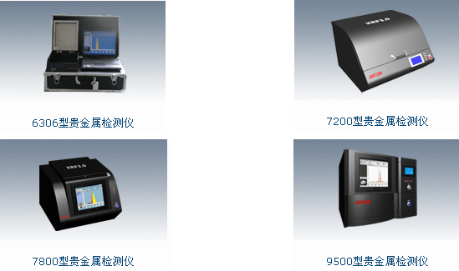

厂 家: 深圳市西凡科技有限公司 地 址: 深圳市宝安区25区华丰时代广场260
负 责 人： 金承义
手 机： 135 3821 8521 传 真： 0755-2785 7274
网 址: www.cfanhk.com 邮 箱： yeetter@163.com

